Ahoj spolužáci, ráda bych vám popsala, jak pokračuje můj rok v Německu.
Začneme hned prvním víkendem v říjnu. 3.10. byl Tag der deutschen Einheit (Den německé jednoty - státní svátek, kdy si lidé připomínají znovusjednocení země), a tak jsme s mojí kamarádkou a její hostitelskou rodinou vyrazili na sváteční výlet. Navštívili jsme oblast u města Kelheim, které leží na soutoku Dunaje a Altmühlu. Nad městem se tyčí 45 metrů vysoká Befreiungshalle (Hala osvobození), kterou dal jako připomínku porážky Napoleona zbudovat Ludvík I. Bavorský. Z malého městského přístavu jsme po řece dopluli na poloostrov ke klášteru Weltenburg, kde jsme ochutnali nejstarší klášterní pivo na světě.
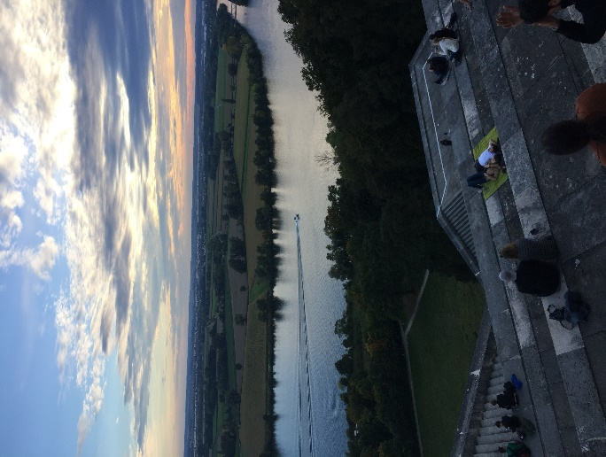
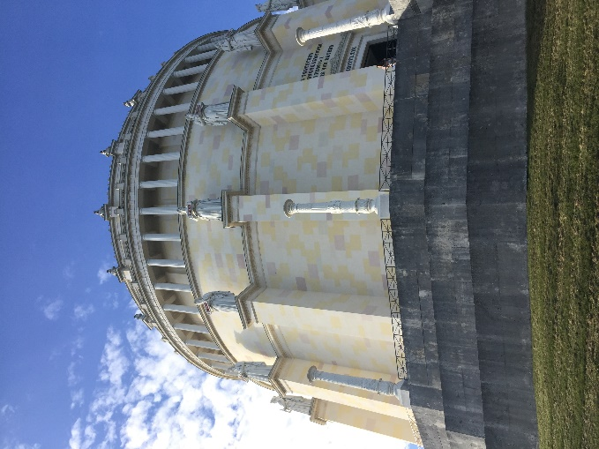
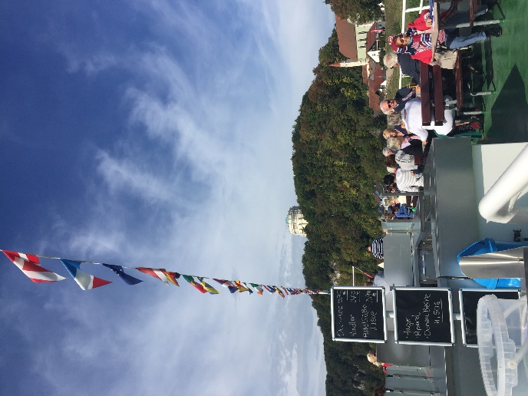

Naší poslední zastávkou byla další neobvyklá stavba Ludvíka I. Bavorského, nedaleká Walhalla, která vypadá jako athénská Akropole. Měla připomínat významné osobnosti německého umění a vědy nebo třeba významné válečníky. Když jsme tam dorazili, už se pomalu stmívalo, a tak byl pohled z Walhally dolů na Dunaj opravdu dechberoucí.
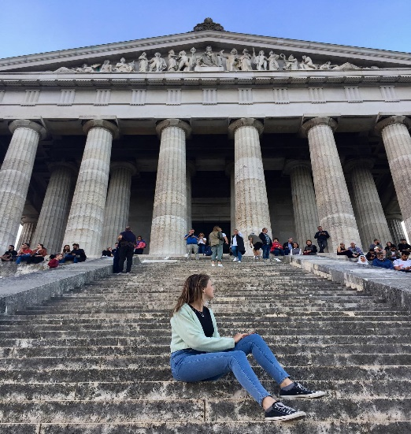
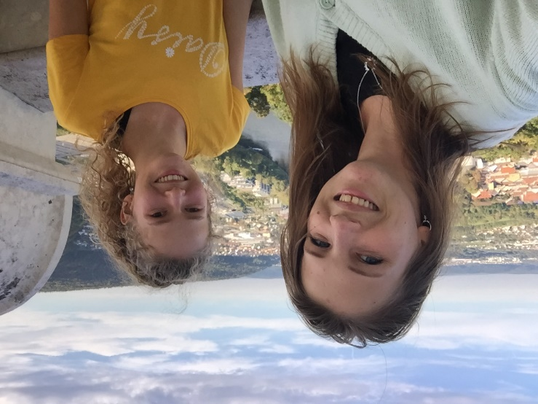

15. října se konalo slavnostní zahájení projektu Euregio Gastschuljahr 2021/22 ve Zwieselu. Měla jsem příležitost se konečně seznámit se všemi letošními účastníky, do té doby jsem znala jen ty, kteří jsou také v Pasově.
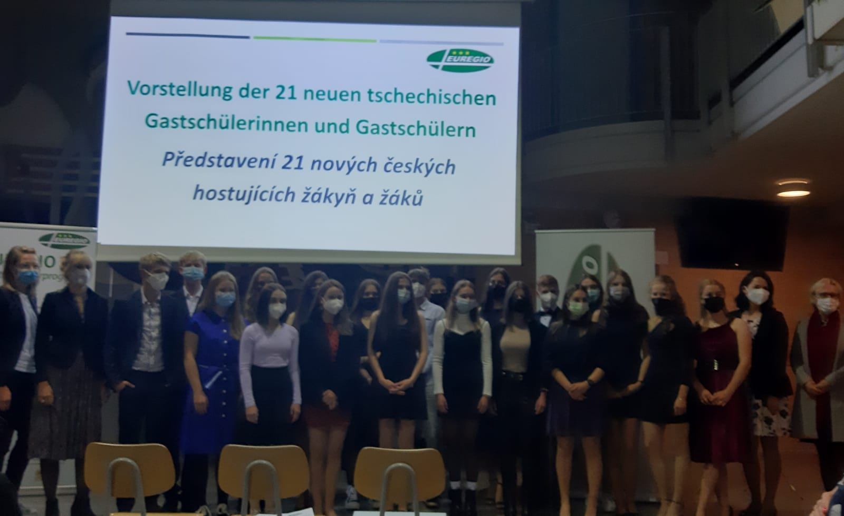

Dokážu už se teď dorozumět i se spolužáky, a tak přikládám fotky z auly, kde o přestávkách společně svačíme, povídáme si, nebo se učíme.

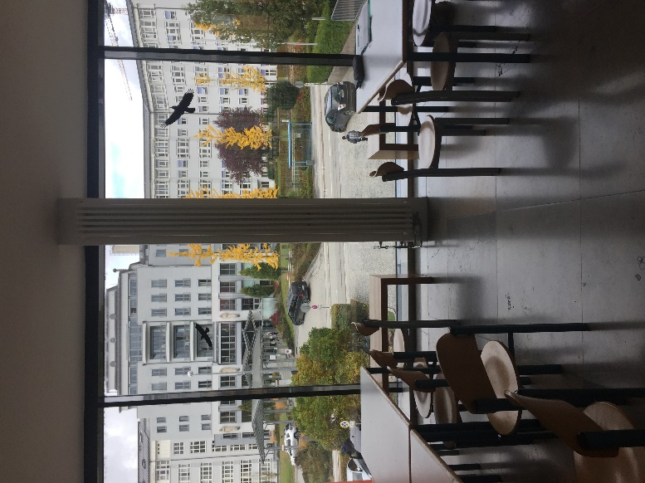
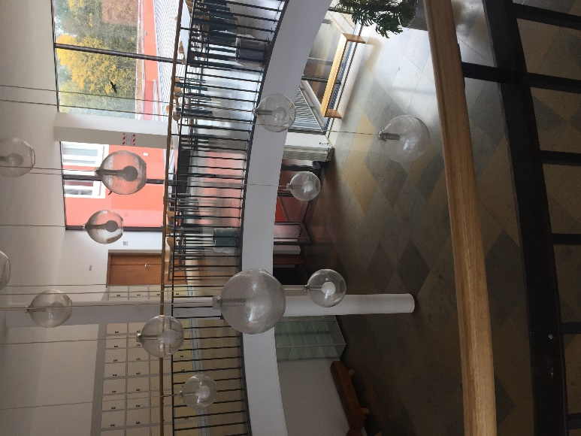

Ohledně boje proti koroně ve školách, Němci si zřejmě myslí, že ji vyženou oknem, takže se nepřetržitě větrá. Už teď nevím, co víc si na sebe navléct, a to je teprve podzim.

S kamarádkou jsme se ze zvědavosti přihlásily na německé taneční, ale hned po první hodině jsme byly zklamané – konají se v malinké místnosti a všichni mají na sobě rifle, trička a tenisky, takže jsme si spíše připadaly jako na lekci hip-hopu.

Před pár týdny jsem také začala online kurz němčiny úrovně B2, který zprostředkovává Technische Hochschule Deggendorf. Kurz je celkem intenzivní a všechny hodiny pro mě zatím byly opravdu přínosné.

Nakonec ještě pár dalších fotek z výletů
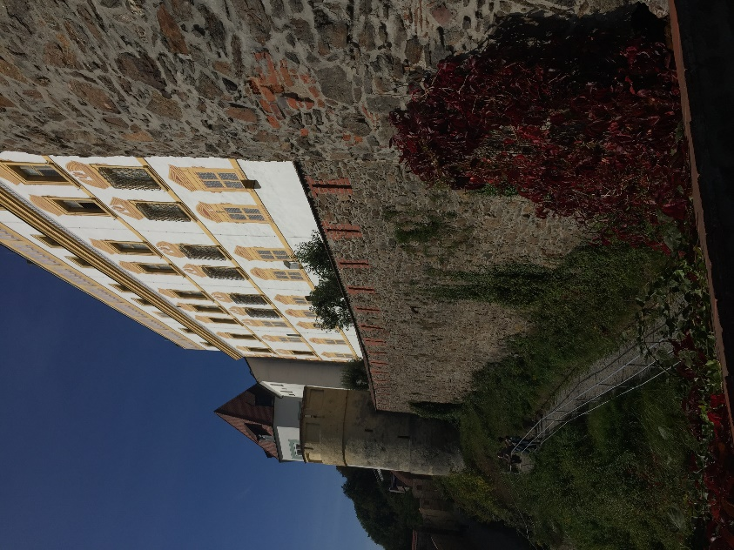

Pasovký hrad Veste Oberhaus tyčící se přes sto metrů nad hladinou Dunaje a Innu, z kterého je krásně vidět soutok právě těchto dvou řek

S Evou a Klarou z mé hostitelské rodiny

